БАРС. WEB-СВОДЫ
Краткое руководство пользователя

Перед запуском системы БАРС WEB-СВОДЫ необходимо установить сертификат безопасности (если сертификат установлен, эти действия пропускаем). Для этого нужно открыть браузер Internet Explorer (версия 7 и выше), либо Google Chrome, и в адресной строке ввести ссылку на сайт http://www.edu-penza.ru/, затем перейти на вкладку «Дневники и Журналы»,
нажать кнопку «Войти»,
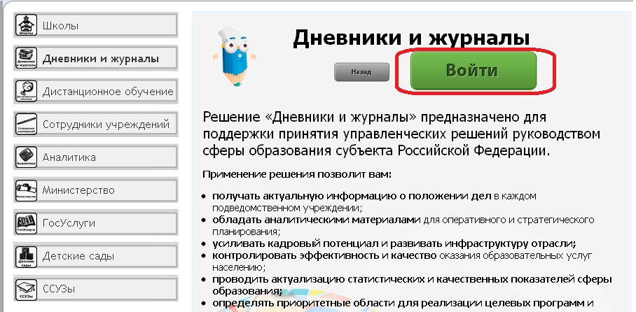
и следовать указаниям по установке корневого сертификата. ВАЖНО! Эта процедура производится только один раз! По окончании процесса установки перейдите по ссылке данной внизу страницы установки, введите свой логин и пароль.

